

**РОССИЙСКАЯ ФЕДЕРАЦИЯ**

АДМИНИСТРАЦИЯ КУНАШАКСКОГО МУНИЦИПАЛЬНОГО РАЙОНА

ЧЕЛЯБИНСКОЙ ОБЛАСТИ

**ПОСТАНОВЛЕНИЕ**

|  |  |
| --- | --- |
| от «­­­­26»06.2023 г. № 1039  Об утверждении инвестиционного паспорта Кунашакского муниципального района Челябинской области на 2023 год |  |

В соответствии Федеральным законом от 06.10.2003 г. № 131-ФЗ «Об общих принципах организации местного самоуправления в Российской Федерации», Уставом Кунашакского муниципального района, статьями 19 и 20 Федерального закона от 25.02.1999 г. № 39-ФЗ «Об инвестиционной деятельности в Российской Федерации, осуществляемой в форме капитальных вложений»

ПОСТАНОВЛЯЮ:

1. Утвердить инвестиционный паспорт Кунашакского муниципального района Челябинской области на 2023 год (прилагается).

2. Начальнику отдела информационных технологий Администрации Кунашакского муниципального района Ватутину В.Р. разместить настоящее постановление на официальном сайте Администрации Кунашакского муниципального района.

3. Организацию исполнения настоящего постановления возложить на Исполняющего обязанности заместителя Главы района по имуществу и экономике – руководителя Управления имущественных и земельных отношений Хакимову Е.П.

Исполняющий обязанности

Главы района Р.Я. Мухарамов



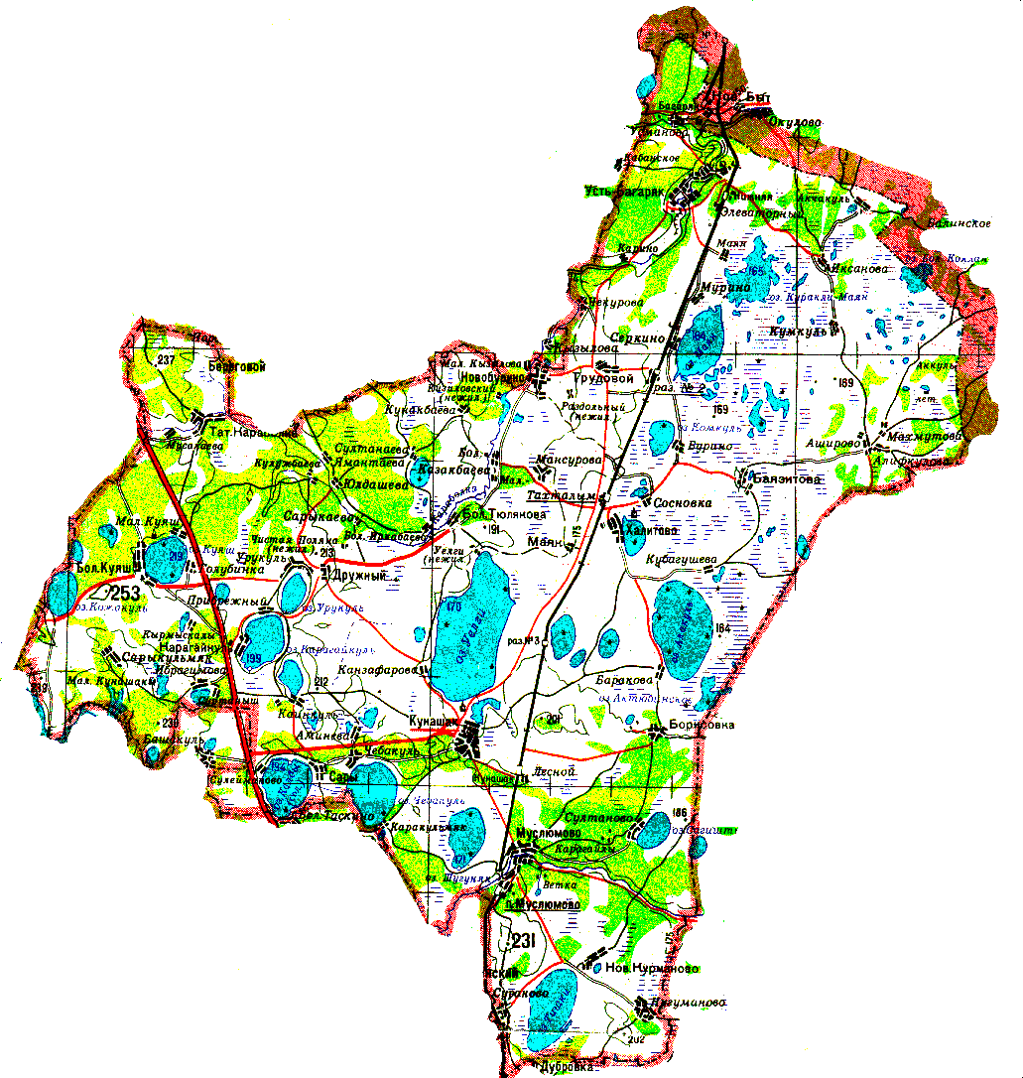

**Инвестиционный паспорт Кунашакского муниципального района**

**Челябинской области**

**на 2023 год**

2023

**Содержание**

I. ОБЩИЕ СВЕДЕНИЯ

1. Географическое положение. Природные ресурсы. 3

2. Демография и трудовые ресурсы 4

3. Уровень жизни населения 8

4. Экологическая ситуация. 10

5. Туристический потенциал……………………………………………………... 11

II. ЭКОНОМИКА

6. Промышленность 16

7. Сельское хозяйство. 16

8. Инвестиции и капитальное строительство. 17

9. Малое предпринимательство 19

III. ИНФРАСТРУКТУРА

10. Наличие схемы территориального планирования муниципального образования. 20

11. Уровень газификации. 20

12.Транспортная система 22

13.Связь. 24

14. Здравоохранение. 24

15. Образование, культура и спорт. 25

IV. КОНКУРЕТНЫЕ ПРЕИМУЩЕСТВА………………………………………..32

V. КОНТАКТНАЯ ИНФОРМАЦИЯ ОРГАНА МЕСТНОГО САМОУПРАВЛЕНИЯ……………………………………………………………..34

I. ОБЩИЕ СВЕДЕНИЯ

1. **Географическое положение. Природные ресурсы**

Кунашакский район расположен на северо-востоке Челябинской области в лесостепной зоне. Территория района составляет 3,2 тыс. кв. км, что составляет 3,6 % общей площади области. Расстояние от районного центра до г. Челябинск - 78 км, до г. Екатеринбург – 170 км. Кунашакский район граничит на северо-западе с Каслинским районом, на юго-западе – с Сосновским, на западе – с Аргаяшским, на востоке – с Красноармейским районом, на северо-востоке – с Курганской и Свердловской областями.

Район делится на 9 сельских поселений. На территории района расположено 73 населенных пункта. Максимальная отдаленность населенных пунктов от районного центра составляет 90 км.

В пределах района расположено более 50 озер, общая их площадь составляет 32 631 га. Самые крупные озера: Уелги – 60,3 кв. км, Тишки – 25,5 кв. км, Большой Куяш – 21,1 кв. км, Калды – 7,9 кв. км. Крупные реки – Теча (243 км) и Синара (148 км) - берут начало в Каслинском районе.

Ведущая отрасль экономики района - сельское хозяйство. Почвенно-климатические условия на территории района создают предпосылки для развития животноводства и растениеводства.

На территории района находится часть земель Восточно-Уральского государственного заповедника. В заповеднике произрастает 393 вида растений, 4 из них занесены в Красную книгу России: венерин башмачок пурпурный, лилия царские кудри, прострел весенний и прострел осенний. Фауна позвоночных животных включает 283 вида. Встречается ряд редких видов птиц: балобан, орлан-белохвост, беркут, сапсан и др. Сотрудники заповедника ведут работу по радиоэкологии, генетике, специальному природопользованию, возвращению зараженных площадей в рыбохозяйственное и сельскохозяйственное производство. В список памятников природы внесены озера Чебакуль, участки долин рек Караболка и Багаряк в их устье, а также Клюквенное болото возле озера Суртанаш.

Кунашакский район обеспечен такими видами полезных ископаемых, как строительные и балластные пески, кирпичные и огнеупорные глины, кремнистое сырье, минеральные краски, строительные камни. Разведанные Теченское и Муслюмовское мелкие месторождения кирпичных глин могут полностью удовлетворить запросы и потребности строительной индустрии района. Нижнедеревенское и Чекуровские проявления огнеупорных глин могут использоваться местной промышленностью как сырье для изготовления лицевого кирпича и керамической плитки.

Кунашакский район один из наиболее перспективных на Урале по открытию промышленных месторождений глауконитсодержащего сырья. Глауконит и глауконитсодержащие породы находят широкое применение в промышленности и сельском хозяйстве, они используются как водоумягчитель, в качестве абсорбента при очистке сточных вод и нефтепродуктов от солей тяжелых металлов и радиоактивных элементов. Глауконит является хорошим поглотителем долгоживущих радиоактивных изотопов цезия и стронция.

Единственные перспективные площади по россыпи золота являются речные песчано-галечные отложения низов мысовской свиты в пределах долин рек Караболки и Синары между деревнями Чекурово на юго-западе и Карино на северо-востоке. Золото мелких и средних классов, высокопробное. Также, полезным ископаемым для района является медно-цинковые колчеданные руды – Султановское медно-колчеданное месторождение.

Сырьевая база природных ресурсов Кунашакского района:

1. Участок «Утес» – облицовочный камень (мрамор);
2. Чекуровский участок – золото, ильмениты, циркон, глаукониты, огнеупорные глины;
3. Уелгинский участок – строительный камень (порфириты);
4. Канзафаровский участок – строительный камень (порфириты);
5. Усть-Багарякский участок – облицовочный камень (мраморизованные известняки);
6. Каринский участок – глауконит;
7. Султановский участок – медные руды;
8. Муринский участок – гипс и облицовочный камень;
9. Тахталымский участок – медно-порфировые руды;
10. Куяшский участок – кирпичные глины;
11. Муслюмовский участок – строительный песок;
12. Усмановский участок – строительный камень.
13. **Демография и трудовые ресурсы**

В Кунашакском муниципальном районе расположено 9 сельских поселений и 73 населенных пункта. На 01.01.2023 года проживает 27 737 человек, из них 51 % женского и 49 % мужского населения, экономически активного населения 15,2 тыс. чел.

Самая заселенная территория района - Кунашакское сельское поселение, численность жителей 8 216 человек (или 30 % от общей численности жителей района). Следом идут Муслюмовское сельское поселение – 4 203 человека (16 % от общей численности населения) и Халитовское сельское поселение – 3 930 человек (14 % от общей численности населения). В каждом из остальных поселений численность населения составляет менее трех тысяч жителей.

|  |  |  |  |  |
| --- | --- | --- | --- | --- |
| № п/п | Показатель | 2020 г. | 2021 г. | 2022 г. |
| 2.1. | Среднегодовая численность населения, тыс. человек | 28,3 | 28,0 | 27,9 |
| 2.2. | Коэффициент рождаемости, на 1000 человек населения | 10,4 | 10,1 | 10,2 |
| 2.3. | Среднесписочная численность работников (без внешних совместителей), тыс. человек | 4,2 | 4,2 | 4,2 |
| 2.4. | Уровень безработицы, % | 0,4 | 1,2 | 0,8 |

Численность населения по полу и отдельным возрастным группам

*(по состоянию на 01.01.2022 года):*

|  |  |  |  |
| --- | --- | --- | --- |
| Возраст (лет) | Все население | | |
| мужчины и женщины | мужчины | женщины |
| 0 | 286 | 150 | 136 |
| 1 | 290 | 152 | 138 |
| 0-2 | 886 | 441 | 445 |
| 3-5 | 1134 | 602 | 532 |
| 6 | 407 | 200 | 207 |
| 1-6 | 2141 | 1093 | 1048 |
| 7 | 489 | 243 | 246 |
| 8-13 | 2586 | 1293 | 1293 |
| 14-15 | 619 | 330 | 289 |
| 16-17 | 595 | 319 | 276 |
| 18-19 | 500 | 236 | 264 |
| 20-24 | 1316 | 629 | 687 |
| 25-29 | 1342 | 741 | 601 |
| 30-34 | 1844 | 1044 | 800 |
| 35-39 | 1927 | 1070 | 857 |
| 40-44 | 1574 | 817 | 757 |
| 45-49 | 1587 | 805 | 782 |
| 50-54 | 1885 | 937 | 948 |
| 55-59 | 2235 | 1119 | 1116 |
| 60-64 | 2302 | 1057 | 1245 |
| 65-69 | 1752 | 738 | 1014 |
| 70-74 | 1220 | 501 | 719 |
| 75-79 | 511 | 172 | 339 |
| 80-84 | 709 | 203 | 506 |
| 85 и старше | 526 | 110 | 416 |
| **Всего** | **27946** | **13607** | **14339** |

*Районные поселения*

Районные поселения на территории Кунашакского муниципального района 73 населенных пункта образованных в 9 сельских поселений:

|  |  |  |
| --- | --- | --- |
| Наименование сельского поселения | Административный центр | Населенные пункты |
| Ашировское сельское поселение | Село Аширово | с. Аширово,  дер. Алифкулова,  дер. Махмутова |
| Буринское сельское поселение | Село Новобурино | с. Новобурино,  пос. Разъезд №.2,  дер. Сосновка,  пос. Трудовой |
| Кунашакское сельское поселение | Село Кунашак | с. Кунашак,  дер. Борисовка,  дер. Канзафарова,  пос. Кунашак, ж.-д. ст., пос. Лесной,  пос. Маяк,  пос. Разъезд № 3  дер. Арыкова |
| Куяшское сельское поселение | Село Большой Куяш | с. Большой Куяш,  дер. Голубинка,  дер. Ибрагимова,  дер. Кырмыскалы,  дер. Малый Кунашак, дер. Малый Куяш,  дер. Мусакаева,  дер. Сарыкульмяк,  дер. Суртаныш,  с. Татарская Караболка |
| Муслюмовское сельское поселение | Село Муслюмово | с. Муслюмово,  пос. Карагайлы,  пос. Муслюмово, ж.-д. ст.,  с. Новое Курманово,  с. Нугуманово,  пос. Разъезд № 5,  дер Султаново,  дер. Сураково |
| Саринское сельское поселение | Село Сары | с. Сары,  дер. Аминева,  дер. Каинкуль,  дер. Каракульмяк,  дер. Сулейманово,  дер. Чебакуль |
| Урукульское сельское поселение | Поселок Дружный | пос. Дружный,  дер. Большая Иркабаево, дер. Большая Тюлякова, дер. Карагайкуль,  дер. Кулужбаева,  пос. Прибрежный,  дер. Сарыкаево,  дер. Султанаева,  с. Урукуль,  дер. Юлдашева,  дер. Ямантаева |
| Усть-Багарякское сельское поселение | Село Усть-Багаряк | с. Усть-Багаряк,  дер. Акчакуль,  дер. Иксанова,  дер. Карино,  пос. Кумкуль,  пос. Маян,  дер. Мурино,  пос. Нижняя, ж.-д. ст., дер. Серкино,  пос. Синарский,  дер. Усманова,  дер. Чекурова,  пос. Элеваторный |
| Халитовское сельское поселение | Село Халитово | с. Халитово,  дер. Баракова,  дер. Баязитова,  дер. Бол. Казакбаева, дер. Бурино,  дер. Кубагушева,  дер. Кунакбаева,  дер. Малая Казакбаева, дер. Мансурова,  дер. Тахталым, ж.-д. ст. |

**3. Уровень жизни населения**

|  |  |  |  |  |  |
| --- | --- | --- | --- | --- | --- |
| № п/п | Показатель | | 2020 г. | 2021 г. | 2022 г. |
| 3.1 |  | Среднемесячная номинальная начисленная заработная плата работников, рублей | | | |
| 3.1.1 | крупных и средних предприятий и некоммерческих организаций | | 31112,7 | 32498,1 | 36770,6 |
| 3.1.2 | муниципальных дошкольных образовательных учреждений | | 20790,0 | 23253,2 | 24531,5 |
| 3.1.3 | муниципальных общеобразовательных учреждений | | 23156,1 | 25969,5 | 28824,5 |
| 3.1.4 | муниципальных учреждений культуры и искусства | | 32933,4 | 35790,4 | 40699,0 |
| 3.1.5 | муниципальных учреждений физической культуры и спорта | | 21050,3 | 23286,6 | 35067,3 |
| 3.2 | Общая площадь жилых помещений, приходящаяся в среднем на одного жителя - всего, кв. м | | 27,32 | 28,24 | 29,15 |

*Благоустройство жилищного фонда*

Важное место в повседневной жизни района занимает жилищно-коммунальное хозяйство. Ввод жилья в 2022 году составил 18940,00 кв.м., в 2023 году планируется ввести 21591,00 кв.м. На каждого жителя района приходится 29,15 кв.м. жилой площади. Количество предоставленных земельных участков для ведения личного подсобного хозяйства (ЛПХ) и индивидуального жилищного строительства составило 95 участков.

В целом по району жилищный фонд представлен жилыми домами (индивидуально-определенных зданий) в количестве 10717 единиц, многоквартирными домами – 94 единиц, домами блокированной застройки – 171 единиц.

Доля жилья, находящаяся в частной собственности граждан к началу 01.01.2023 года составила 691,9 тыс. кв.м., в муниципальной – 96, 8 тыс. кв.м.

Обслуживанием жилищного фонда и коммунальной инфраструктуры на территории района занимаются 5 организаций ЖКХ.

|  |  |  |  |  |  |
| --- | --- | --- | --- | --- | --- |
| п/п | Наименование | Освоено в 2022 году, тыс. руб. | | | |
| Всего | в т.ч. местный бюджет | в т.ч. областной бюджет | в т.ч. федеральный бюджет |
| 1 | Газификация в Кунашакском муниципальном районе | 14 206,49 | 6 239,06 | 7 967,42 | - |
| 2 | Комплексное развитие систем коммунальной инфраструктуры Кунашакского муниципального района | 15 736,90 | 6 257,14 | 9 479,76 | - |
| 3 | Оказание молодым семьям государственной поддержки для улучшения жилищных условий в Кунашакском муниципальном районе | 5 823,30 | 1 663,83 | 3 328,77 | 830,68 |
| 4 | Ликвидация объектов накопленного экологического вреда (свалок ТКО) на территории Кунашакского муниципального района | 39,12 | 39,12 | - | - |
| 5 | Создание и содержание мест (площадок) накопления твердых коммунальных отходов, приобретение контейнеров для сбора и вывоза твердых  коммунальных отходов с территории Кунашакского муниципального района | 780,32 | 780,32 | - | - |
| 6 | Подготовка земельных участков для освоения в целях жилищного строительства в Кунашакском муниципальном районе | 738,40 | 738,40 | - | - |
| 7 | Формирование комфортной городской среды | 16 613,96 | 6 458,70 | 493,16 | 9 662,10 |
| 8 | Содержание, ремонт и капитальный ремонт автомобильных дорог общего пользования районного значения | 93 895,60 | 45 427,84 | 48 467,75 | - |
| 9 | Повышение безопасности дорожного движения | 4 510,83 | 511,29 | 3 999,54 | - |
| 10 | Энергосбережение на территории Кунашакского муниципального района | 492,59 | 492,59 | - | - |
| 11 | Капитальное строительство и ремонт в Кунашакском муниципальном районе | 2 038,14 | 2 038,14 | - | - |
| 12 | Комплексное развитие Кунашакского муниципального района | 766,03 | 766,03 | - | - |

**4. Экологическая ситуация.**

На территории Кунашакского района зарегистрировано 19 промышленных объектов, из которых 6 предприятий имеют источники выбросов вредных веществ в атмосферу:

– ООО «База Регионсталь»;

– ООО «Союзтрубосталь»;

– ООО НИП «ПромУглеродПроект»;

– Кунашакский участок ООО «Южуралмост» (асфальтобетонный завод, промплощадка);

– ООО «Уральский завод полимерпесчаных систем»;

– ООО «Уральская мясная компания»;

Источниками выбросов вредных веществ в атмосферу являются котельные предприятий:

– ОАО «Челябоблкоммунэнерго (2 котельные в с. Кунашак);

– МУП «Балык» (1 котельная в Новобурино).

В 2023 году в рамках реализации национального проекта «Экология» на территории Кунашакского муниципального района, ликвидировано 5 свалок - д. Канзафарова, д. Юлдашево, д. Аширово, д. Сарыкульмяк, п. Синарский. Также планируется ликвидировать свалку в с. Новобурино и 2 свалки в с. Татарская Караболка.

*Паводковая ситуация*

На территории Кунашакского муниципального района расположено более 50 озер и протекают три мелководные реки (Караболка, Теча и Синара). Кроме того, территория района характеризуется большим количеством заболоченных участков местности. В непосредственной близости или на незначительном удалении от береговой линии водных объектов расположены более 70 населенных пунктов.

Имеющиеся на р. Караболка гидротехнические сооружения (ГТС) функционируют без наполнения воды, затворами не перекрываются и обеспечивают безаварийный пропуск вод, как при весеннем половодье, так и при обильных осадках в летний период.

В дальнейшем, во время прохождения весеннего паводка, катастрофические наводнения и затопления на территории района не прогнозируются и эвакуация населения не планируется.

**5. Туристический потенциал.**

На территории Кунашакского муниципального района реализуется подпрограмма «Развитие туризма в Кунашакском районе» муниципальной программы «Развитие культуры Кунашакского муниципального района на 2021- 2023 годы».

*Основными целями муниципальной подпрограммы является:*

- Формирование и развитие в Кунашакском муниципальном районе сферы туризма, как нового вида экономической деятельности, и создание благоприятных условий для жителей и гостей района в туристских услугах;

-Создание благоприятных условий для устойчивого развития сфер туризма, для формирования духовно-нравственных и культурно-ценностных ориентиров населения Кунашакского муниципального района, обеспечение гармоничного развития личности, посредством развития сферы туризма;

-Сохранение культурного и исторического наследия района, обеспечение доступа граждан к культурным ценностям и участию в культурной жизни, реализация творческого потенциала жителей района путем привлечения к историческому туризму.

*Задачами муниципальной подпрограммы является:*

- Изучение и оценка туристского потенциала Кунашакского района;

- Определение перспектив развития сферы туризма;

- Создание условий для развития внутреннего и въездного туризма в районе;

- Развитие специализированных видов туризма, в том числе приоритетного развития природного, культурного, музейного, экологического, религиозного, аграрного и других видов туризма;

- Увеличение количества объектов индустрии туризма, создание муниципальных парков местного значения на территории района;

-сохранение традиций всех видов народного искусства и творчества и создание условий для их посещения и развития в Кунашакском муниципальном районе;

-сохранение культурного и исторического наследия малой родины;

-обеспечение доступности для всех категорий граждан к культурным ценностям и культурной жизни, обеспечение особых мер туристической поддержки социально уязвимым группам населения, включая инвалидов;

-развитие музейного дела на территории Кунашакского муниципального района.

В 2022 году специалистами по туризму отдела экономики Администрации Кунашакского муниципального района были разработаны и осуществлены в реальность туристические маршруты:

|  |  |  |  |
| --- | --- | --- | --- |
| **№** | **Название маршрута** | **Краткое описание** | **Город/населенный пункт** |
| 1 | Культурное наследие (тропа памяти) Кунашакского района  (Культурно-исторический маршрут) | Культурно-историческая экскурсия по уникальным объектам, расположенные на территории Кунашакского муниципального района. К ним относятся объекты культурного наследия регионального значения. | Кунашакский муниципальный район (Расположение объектов для туристского показа: с. Кунашак, п. Сары, п. Большой Куяш, п. Урукуль, д. Канзафарова) |
| 2 | История, культура и современность (Культурно-познавательный) | Туристическая экскурсия для школьников по историческим местам Кунашакского муниципального района. Данный маршрут предполагает туристам показ объектов, интеграция которых направлена на историческую особенность Кунашакского муниципального района, на культурную составляющую, а также на ее современность. | Кунашакский муниципальный район  (с. Кунашак, д. Канзафарова, с. Большой Куяш.) |

*Особо охраняемые территории, памятники природы, достопримечательности.*

Особо охраняемые территории памятники природы, всего 4, из них:

- озеро Чебакуль;

- участок реки Караболка от с. Татарская Караболка до устья ( 1,5 км);

- участок реки Багаряк от базы отдыха «Березка» до устья;

- клюквенное болото.

Природа Кунашакского района богата своими лесами и озерами. В районе имеется уникальное солёное озеро Чебакуль состав воды которой схож с составом воды Черного моря, его грязь обладает целебными свойствами и используется при различных заболеваниях в виде грязевых ванн.

На озерах Куяш, Калды и Чебакуль Кунашакского района расположено 13 баз отдыха, оборудованные ухоженными пляжами и современными домиками-глэмпингами; Также имеется детский оздоровительный лагерь имени Баймурзина.

Перспективными направлениями развития туризма на территории Кунашакского муниципального района являются:

- Сельский туризм *(на территории Кунашакского муниципального района осуществляется маршрут по объектам сельского туризма: Сыроварня, осетровая ферма, медовая пасека и др.);*

- Событийный туризм *(Ежегодно, в Кунашакском муниципальном районе проводятся национальные и традиционные праздники: «Сабантуй – праздник плуга», «Какук саи – Кукушкин чай», «День района», «День с. Кунашак» и др.);*

- Религиозный туризм *(«Курбан байрам», «Праздник Святой Богородицы»);*

- Этнический туризм *(Население Кунашакского муниципального района представлено различными национальностями: башкиры, татары, русские, немцы, казахи и другие. Такой состав делает неповторимой культуру района в целом);*

- Экологический туризм *(На территории Кунашакского муниципального района находятся 4 объекта памятника природы, входящий в список особо охраняемых природных территорий Челябинской области);*

- Пляжный и оздоровительный туризм *(В районе имеются оборудованные пляжи для отдыха и развлечения; лечебная грязь);*

- Культурно-познавательный туризм *(Район привлекает туристов историческими достопримечательностями (памятниками истории), музеями, усадьбами и т.д.);*

*-* Археологический туризм *(В районе озер Уелги и Сайгерлы проводятся археологические раскопки в погребальном комплексе могильника «Уелги»; Ежегодно, в данный комплекс съезжаются любители археологии, этнологии и истории для исследования погребения древних мадьяр IX-XI вв.).*

***Коттеджный поселок на берегу живописного озера Калды***

На территории Саринского сельского поселения, в близи озера Калды, расположены земельные участки общей площадью 9 500 кв.м. Данные земли переведены в земли населенных пунктов, а также размежеваны на 69 самостоятельных участков.

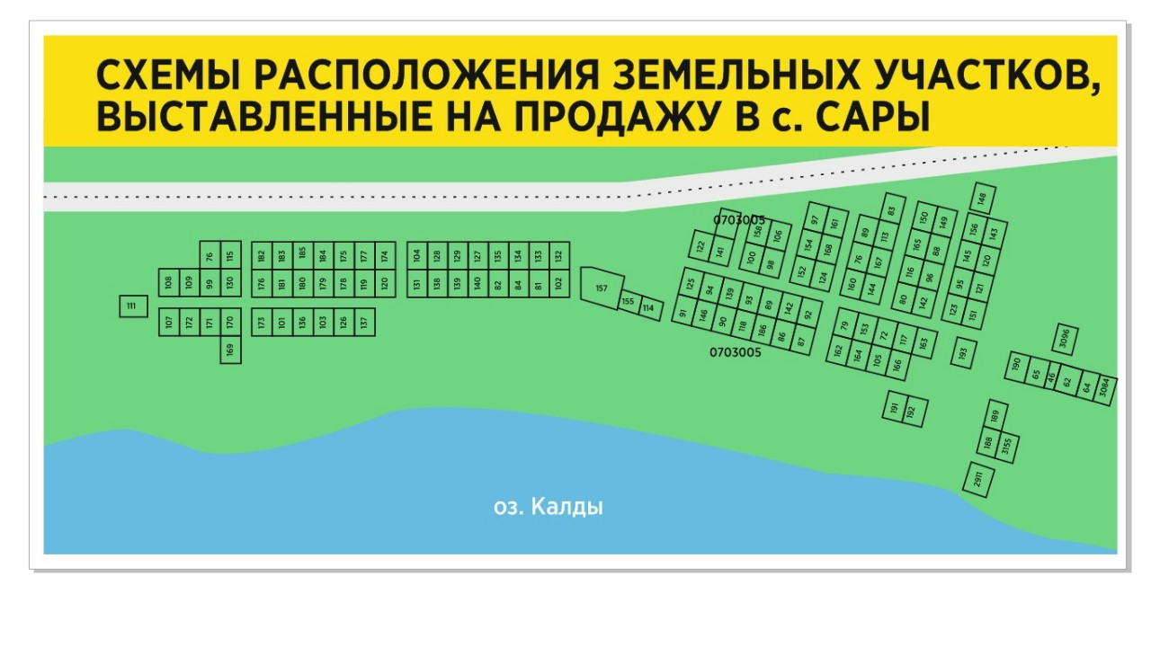Данная территория может представлять интерес потенциальным инвесторам для создания на ней коттеджного поселка расположенного на берегу живописного озера Калды. Близость к береговой линии – 200 метров дает возможность организовать на территории пляжный отдых и пирс.

***Земельный участок для размещения объектов туристской инфраструктуры***

На территории Куяшского сельского поселения, в близи озера Куяш, расположены земельные участки общей площадью 270 тыс. кв.м. (кадастровый номер: 74:13:0000000:2396). Данные земли относятся к землям особо охраняемых территорий и объектов, в связи с этим, на этих землях существуют перспективы для размещения туристических объектов, а также для размещения объектов активного отдыха населения круглогодичного пользования.

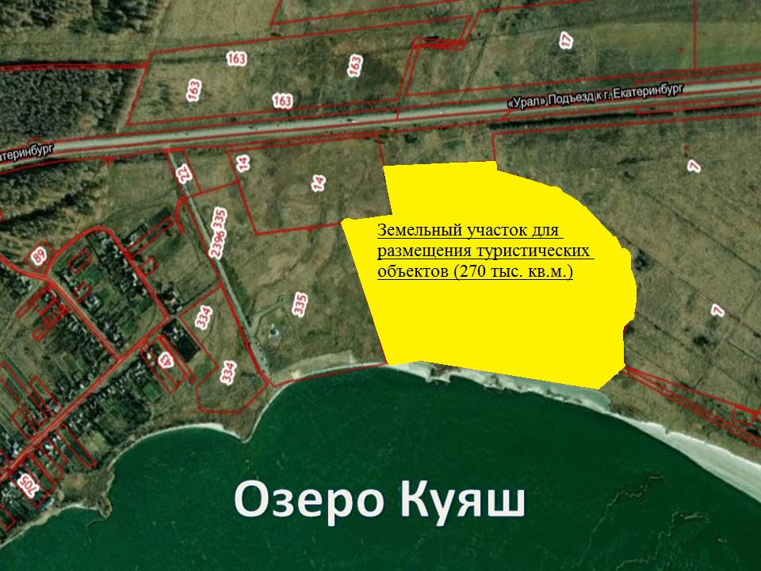

II. ЭКОНОМИКА

**6. Промышленность**

|  |  |  |  |  |
| --- | --- | --- | --- | --- |
| № п/п | Показатель | 2020 г. | 2021 г. | 2022 г. |
| 6.1. | Отгружено товаров собственного производства, выполнено работ и услуг собственными силами по «чистым» видам деятельности по крупным и средним организациям, млн. рублей | 5917,8 | 6836,0 | 5871,4 |
| 6.2. | Индекс промышленного производства, % | 84 | 105,6 | 79,5 |

Представленные показатели промышленности в нашем районе полностью зависят от деятельности крупнейших предприятий - ООО «Уральская мясная компания» и ООО «Канзафаровский карьер». Количество работающих в ООО «Уральская мясная компания» достигает до 1200 человек.

**7. Сельское хозяйство.**

Темпы развития аграрного производства напрямую зависят от ввода в оборот земель сельскохозяйственного назначения. За 6 последних лет уделяя этой отрасли должное внимание нам удалось увеличить пашню в обработке в 4,8 раза, было в 2015 году 9 тыс.га в обороте, по итогам 2022 года 45,4 тыс. га.;

Численность сельхозпредприятий и К(Ф)Х было в 2016г. – 9, стало в 2022г. – 38;

В части рыбоводческой отрасли произошло снижение показателей добычи рыбы в районе. В 2022 году добыто 1 101,5 тонн рыбы. Причиной снижения добычи рыбы являлось сокрытие доходов отдельно взятых предприятий.

На слайде представлены приоритетные направления развития сельского хозяйства в нашем районе, как вы видите основные показатели характеризующие положительную динамику развития аграрной отрасли выглядят достойно.

Наша задача – способствовать развитию этой отрасли, тем более при наличии ещё больших резервов неосвоенных земель.

Сейчас более подробно рассмотрим динамику развития растениеводства в районе, уже четвёртый год идёт засуха, но, не смотря на это, основные показатели сельского хозяйства в сфере растениеводства дали неплохие результаты. В этом году мы планируем освоить не менее 1,7 тыс.га неиспользуемой пашни и ввести их в оборот. Также в 2022 году была хорошая урожайность. Мы видим, что урожайность в районе составляла 16,6 центнеров с гектара. Кормовых культур всего собрано 10 тыс. 985 тонн, что больше в 2,5 раза по сравнению с 2021 годом.

Из года в год потихоньку увеличиваются посевные площади, в прошлый году мы достигли 31,6 тыс.га., также увеличивается посев однолетних и многолетних трав, достигли 11,8 тыс. га. Валовый сбор зерновых составил 30 тыс. 413 тонн.

Яровой сев в 2022 году составил 22 тыс. 252 га, пары – 13 тыс. 798 га, а посев зерновых и зернобобовых составил 16 тыс. 800 га.. Тут мы видим положительную динамику роста в показателях.

Агропромышленный комплекс нашего района представляют: ООО «Гарант» - Джалилов Дамир Маратович, ООО Рыбозавод «Балык» - Нигаматьянов Рафкат Нуруллович, ООО СХ «Новая» - Халилов Артур Юлаевич, СПК «Сагитово» - Гилязов Руслан Раилевич, и «Племзавод Россия» - Данилов Владимир Владиславович.

|  |  |  |  |  |  |  |  |
| --- | --- | --- | --- | --- | --- | --- | --- |
| **Наименование** | **Единица измерения** | **2020 год** | **%** | **2021 год** | **%** | **2022 год** | **%** |
| количество пашни в обработки | га | 39600 | 110 | 44200 | 112 | 45400 | 103 |
| поголовье крупного рогатого скота | ед. | 649 | 113 | 661 | 102 | 560 | 85 |
| количество озер в хозяйственном обороте | ед. | 19 | 112 | 23 | 121 | 17 | 74 |
| Добыча рыбы | тн. | 1100,45 | 88 | 1199,00 | 109 | 673,21 | 56 |

**8. Инвестиции и капитальное строительство**

|  |  |  |  |  |
| --- | --- | --- | --- | --- |
| №  п/п | Показатель | 2020 г. | 2021 г. | 2022 г. |
| 8.1. | Инвестиции в основной капитал за счет всех источников финансирования, млн. рублей | 140,4 | 442,3 | 74,6 |
| Индекс физического объема инвестиций в основной капитал, % | 100,9 | 315,03 | 16,87 |
| 8.2. | Ввод жилых домов, тыс. кв. м | 7,58 | 14,40 | 18,94 |
| в процентах к предыдущему году | 82 | 190 | 132 |

Инвестиционная сера в последние годы становится все более актуальной темой. Одним из наиболее важных факторов развития экономики являются инвестиции, то есть долгосрочные вложения капитала для создания нового либо совершенствования и модернизации действующего производственного аппарата с целью получения прибыли.

Инвестиции в основной капитал по крупным и средним предприятиям в 2022 году составили 74,6 млн. рублей.

*Строительство*

Ввод жилья в 2022 году составил 18940,00 кв.м., в 2023 году планируется ввести 21591,00 кв.м. жилья. На каждого жителя района приходится 29,15 кв.м. жилой площади. Количество предоставленных земельных участков для ведения личного подсобного хозяйства (ЛПХ) и индивидуального жилищного строительства составила 95 участков.

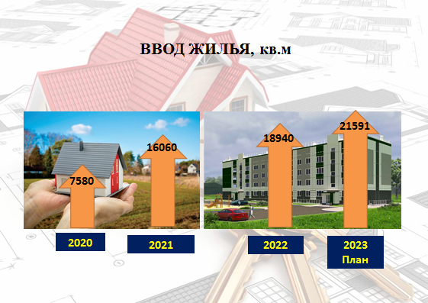

*Предприятия строительства и стройиндустрии:*

* ООО НПО Бурино;
* ООО "Кунашакский лесхоз" (с. Кунашак);
* ООО "Кунашакское ДРСУ плюс" (с. Кунашак);
* ООО «Канзафаровский карьер»;
* ООО «Уральский завод полимерпесчаных систем» (с. Б.Куяш);
* ООО «Свет» (с. Кунашак);
* ООО «Кунашакский Завод Изоляции Труб» (жд.ст. Муслюмово).

**9. Малое предпринимательство**

В районе создана действующая инфраструктура малого и среднего предпринимательства. Информационно-консультационный центр для предпринимателей при Управлении экономики Администрации Кунашакского муниципального района ведет свою работу в соответствии с планом основных мероприятий муниципальной программы и дорожной карты в поддержку малого и среднего предпринимательства. С целью эффективного взаимодействия бизнеса с органами власти и решения проблем, стоящих перед предпринимательством на местах, в районе создан Общественный координационный совет по развитию малого и среднего предпринимательства.

Связующим звеном между предпринимательским сообществом и Администрацией Кунашакского муниципального района является представитель Уполномоченного по защите прав предпринимателей по Челябинской области в муниципальном районе Хабибуллин Марат Жавдатович, с которым налажены конструктивные, деловые отношения и ведется активная работа.

В качестве информационной поддержки на муниципальном уровне предусматривается дальнейшее развитие раздела «Малый бизнес» на официальном сайте администрации района в сети «Интернет», где размещается вся необходимая информация. В районной газете «Знамя Труда» постоянно публикуется статьи о предпринимателях, идет пропаганда положительного имиджа малого и среднего бизнеса, освещается проблемы бизнеса.

Продолжается работа по оказанию информационно-консультационных услуг субъектам малого и среднего предпринимательства по вопросам ведения деятельности. Для предпринимателей организуется и проводится семинары, «круглые столы» и встречи.

В целях увеличения доступа к информационным и финансовым ресурсам на областном уровне ведется активное сотрудничество с центром предоставления услуг «Территория бизнеса». Ведется информирование предпринимателей о проведении семинаров, начале образовательных программах и проведении «круглых столов», для принятия участия в данных мероприятиях.

За период 2020-2022 гг. на территории Кунашакского муниципального района количество официально зарегистрированных предпринимателей возросло на 8,84 %, что указывает о равномерной инвестиционной привлекательности района.

III. ИНФРАСТРУКТУРА

**10. Наличие схемы территориального планирования муниципального образования.**

Схема территориального планирования Кунашакского муниципального района разработана (утверждена на заседании Собрания депутатов от 21.07.2010 г. № 82). Решением Собрания депутатов Кунашакского муниципального района № 203 от 19.12.2018 г. утверждены материалы по внесению изменений в схему территориального планирования Кунашакского муниципального района.

**11. Уровень газификации.**

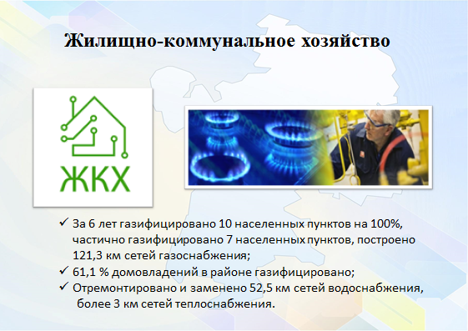

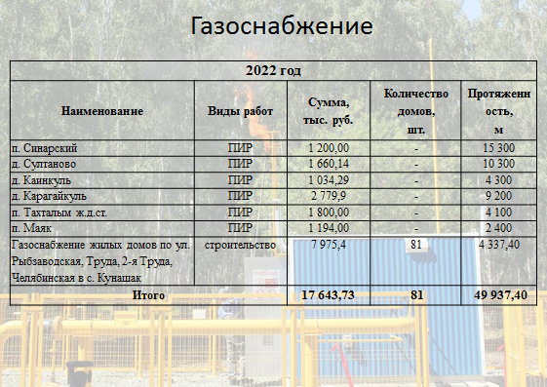

|  |  |  |
| --- | --- | --- |
| **Планы на 2023 год** | | |
| **Объект** | **Протяженность, м** | **Стоимость работ, тыс. руб.** |
| Газоснабжение жилых домов  д. Юлдашева | 2496,8 | 3 154,4 |
| Газоснабжение жилых домов  д. Ямантаева | 2382,45 | 2 883,9 |
| ПИР в  д. Нугуманова | - | 3 040,00 |
| Строительство газопровода д. Султаново | 16800 | 22 440,19 |
| Строительство газопровода п. Синарский | 1200 | 2 821,73 |
| **Итого** | | **34 340,22** |

**12. Транспортная система**

*Автомобильный транспорт*

Протяжённость автомобильных дорог местного значения 792,9 км, областного 342, 9 км.

Через район проходит одна из главных дорог Челябинской области «Челябинск-Екатеринбург».

К основным автотранспортным направлениям относятся:

- магистраль регионального значения - Челябинск - Екатеринбург;

- межрайонные дороги – Муслюмово-Миасское, Усть-Багаряк-Тюбук,

Кроме основных магистральных дорог имеются территориальные районные дороги протяженностью около 200 км, шириной проезжей части 5,0-7,0 м., шириной земляного полотна 7,0-9,0 м.

В Кунашакском районе имеется 1 транспортная развязка, обеспечивающая организацию движения транспорта на разных уровнях.

Четыре капитальных моста (через р.Теча –Муслюмово, через р.Караболка – Юлдашево, Б. Казакбаево, через р.Синара - Усть –Багаряк), некапитальные мостовые переходы - р.Караболка –2, д.Тюляково - 2; автодорога с.Кунашак – ст.Нижняя –р.Синара - 2 ).

На территории района деятельность по перевозке пассажиров автобусным пассажирским транспортом осуществляет - МУП «КунашакСпецТранс».

*Ремонт дорог*

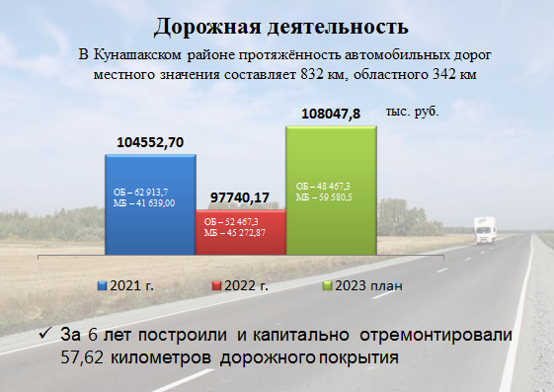

|  |  |  |  |  |
| --- | --- | --- | --- | --- |
| **Выполненные ремонтные работы в 2022 году** | | | | |
| **№ п/п** | **Наименование объекта** | **Виды работ** | **Сумма, тыс.руб.** | **Протяженность, м** |
| 1 | с. Большой Куяш ул. Ленина | ремонтные работы | 2 702,02 | 500 |
| 2 | ул. Советской Армии в с. Халитово | ремонтные работы | 3 362,06 | 595 |
| 3 | ул. Молодежная в п. Муслюмово ж./д. ст. | ремонтные работы | 3 309,80 | 650 |
| 4 | с. Новобурино ул. Труда | ремонтные работы | 2 674,51 | 540 |
| 5 | с. Кунашак ул. Победы (подъезд к ЦРБ) | ремонтные работы | 2 141,71 | 430 |
| 6 | с. Кунашак ул. Победы – Степная | ремонтные работы | 4 767,10 | 1080 |
| 7 | д. Чебакуль ул. Центральная, ул. Цветочная | ремонтные работы | 7 504,87 | 1630 |
| 8 | с. Кунашак ул. Гоголя, ул. 2- Гоголя | ремонтные работы | 5 321,73 | 1110 |
| 9 | пос. Дружный ул. Строителей до ул. Центральная, ул. Энтузиастов | ремонтные работы | 6 451,26 | 1160 |
| 10 | с. Кунашак ул. Северная | ремонтные работы | 1 644,91 | 201 |
| 11 | с. Усть-Багаряк ул. Базарная, ул. Ленина | ремонтные работы | 5 376,29 | 1121 |
| 12 | с. Кунашак, ул. Титова | ремонтные работы | 5 353,20 | 1320 |
| 13 | Приведение пешеходных переходов к национальным стандартам | Установка искусственных неровностей | 4 210,04 | - |
| **Итого** | | | **54 819,5** | **10 337** |

|  |  |  |  |  |
| --- | --- | --- | --- | --- |
| **Планы по ремонту дорог на 2023** | | | | |
| № п/п | **Наименование объекта** | **Виды работ** | **Сумма, тыс.руб.** | **Протяженность, м.** |
| 1 | а/д по ул. З. Мухамадеева в с. Кунашак | ремонтные работы | 2 829,39 | 598 |
| 2 | а/д по ул. Центральная в д. Аширово | ремонтные работы | 5 390,46 | 1030 |
| 3 | а/д по ул. Пионерская в с. Кунашак | ремонтные работы | 2 514,32 | 450 |
| 4 | а/д по ул. Рыбозаводская в с.Кунашак | ремонтные работы | 3 188,02 | 584 |
| 5 | а/д по ул. Парковая в п. Муслюмово жд.ст., ул. Молодежная | ремонтные работы | 2 880,06 | 670 |
| 6 | а/д по ул. Труда в с. Новобурино | ремонтные работы | 2 839,99 | 500 |
| 7 | а/д по ул. Трудовая в с. Сары | ремонтные работы | 4 997,23 | 816 |
| 8 | а/д по ул. Комарова в с. Б. Куяш | ремонтные работы | 3 125,41 | 728 |
| 9 | а/д по ул. Центральная в д. Баракова | ремонтные работы | 5 563,89 | 1100 |
| 10 | а/д по ул. Учителей в п. Дружный | ремонтные работы | 2 907,56 | 695 |
| 11 | а/д по ул. Переездная на ст. Тахталым | ремонтные работы | 2 872,71 | 454 |
| 12 | а/д по ул. Ленина в с. Усть-Багаряк | ремонтные работы | 3 633,3 | 903 |
| 13 | а/д по ул. Комсомольская в с. Халитово | ремонтные работы | 2 975,27 | 602 |
| 14 | а/д по ул. Советской Армии в с. Халитово | ремонтные работы | 4 713,82 | 1000 |
| **Итого** | | | **50 431,43** | **10 130** |

*Железная дорога*

В северном направлении через центр района проходит железнодорожная электрифицированная однопутная магистраль Оренбург – Екатеринбург протяженностью 86 км с четырьмя станциями (Муслюмово, Кунашак, Тахталым, Нижняя), 3 разъездами (№ 2,3,5), 4 платформами (44 км, 62 км, 75 км, Муслюмово).

*Авиационный транспорт*

На территории района нет аэропортов, ближайший к районному центру с. Кунашак аэропорт расположен в г. Челябинск (82 км).

**13.** **Связь**

На территории района предоставляют услуги мобильной связи четыре основных оператора: Теле2, МТС, МегаФон, Билайн.

Все социально-значимые объекты на территории Кунашакского муниципального района обеспечены фиксированной телефонной связью и услугами интернет.

Основным оператором фиксированной связи является филиал ПАО «Ростелеком», доля которого в общем объеме связи услуг составляет около 82%.

**14. Здравоохранение**

*Сеть лечебно-профилактических учреждений*

В муниципальную систему здравоохранения Кунашакского муниципального районавходит:

* 1 медицинское государственное бюджетное учреждение здравоохранения «Районная больница с. Кунашак»;
* 5 центров общей врачебной практики;
* 1 врачебная амбулатория;
* стационар на 82 койки круглосуточного наблюдения (в т.ч. отделением сестринского ухода на 15 коек, паллиативным отделением на 10 коек);
* отделение скорой медицинской помощи (3 круглосуточные бригады: из них две в Районной больнице и одна в с. Халитово, 2 филиала СМП по крупным сельским поселениям района);
* поликлиника на 600 плановых посещений в смену(в т.ч. дневной стационар при поликлинике на 46 коек)
* В районе расположено 36 фельдшерско-акушерских пункта, имеющих лицензию на розничную торговлю лекарственными препаратами.

**15. Образование, культура и спорт**

В муниципальной образовательной системе Кунашакского муниципального района функционируют 34 образовательных учреждений, из них:

* 8 дошкольных образовательных учреждений;
* 17 общеобразовательных школ;
* 8 учреждение дополнительного образования и 1 детский лагерь.

*Система дошкольного, общего, среднего профессионального образования*

Деятельность Управления образования Администрации Кунашакского муниципального района в 2022 году определялась целями и задачами, направленными на реализацию государственной политики в сфере образования, а именно создание условий для эффективного развития образования, направленного на обеспечение доступности качественного образования, соответствующего требованиям современного инновационного социально-ориентированного развития Челябинской области и Кунашакского муниципального района.

Контроль выполнения поставленных задач осуществлялся через систему целевых ориентиров, параметров и значений индикативных показателей эффективности реализации районных целевых программ и панов.

*Общая характеристика системы образования*

**1) Дошкольное образование** является основополагающим уровнем системы образования. В целом система дошкольного образования в районе стабильно функционирует и развивается. Основные направления дошкольного образования связаны с решением ключевых задач: это предоставление образовательных услуг высокого качества и обеспечение их доступности.

Охват детей от полутора лет и старше в населенных пунктах, где есть дошкольные образовательные организации, составляет 100%. На сегодняшний день в системе «Е-услуги. Образование» очередники в ДОУ отсутствуют. По итогам 2022 года общий охват детей от 1 до 6 лет дошкольным образованием составил 56.5%, от общего количества детей на территории Кунашакского муниципального района (2222).

|  |  |  |  |  |  |
| --- | --- | --- | --- | --- | --- |
| 2017 г. | 2018 г. | 2019 г. | 2020 г. | 2021 г. | 2022 г. |
| 57 % | 55% | 55% | 55,1 | 56,5 | 56,5 |

**2) Общее образование** – единственный уровень, обязательный в соответствии с Конституцией РФ. В Кунашакском районе 100% школьников обучается в условиях, отвечающих современным требованиям.

По состоянию на 01.01.2023 г. в школах района обучается 2999 детей, повышение в сравнение с прошлым годом составило – 36 детей.

*Национальные проекты, реализуемые в 2022 году*

В 2022 году в рамках национального проекта «Образование» запланирован 1 проект – **Оборудование пунктов проведения экзаменов государственной итоговой аттестации по образовательным программам среднего общего образования (МКОУ «Кунашакская СОШ»).**

По данному проекту предусмотрено бюджетных ассигнований на 2022 год в сумме – 502 600,00 руб., в том числе:

- за счет средств областного бюджета – 440 100,00 руб.

- за счет средств местного бюджета – 62 500,00 руб.

Подписан договор купли-продажи (заключенный с ед. поставщиком):

1. на приобретение оборудования в сумме – 457 383,61 руб., в том числе:

- МФУ - принтер (7 шт.) – 242 383,61 руб.;

- ноутбук (2 шт.) – 215 000,00 руб.

1. на приобретение дополнительного оборудования и расходных материальных в сумме – 44 809,17 руб., в том числе:

- флеш-память (6 шт.) – 5 358,06 руб.;

- картридж (8 шт.) – 13 760,00 руб.;

- канцелярские принадлежности (ручка гелевая, бумага) – 25 691,11 руб.

Всего на общую сумму – 502 192,78 руб.

Система среднего профессионального образования на территории района представлена филиалом Южно-Уральского агропромышленного колледжа.

*Наличие учреждений культурно-досугового типа*

Основная цель Управления Культуры, молодежной политики и информации Администрации Кунашакского муниципального района – сохранение культурного наследия и развитие культурного потенциала района, удовлетворение потребностей населения на основе предоставления широкого спектра услуг в сфере культуры.

Основная задача – реализация на территории Кунашакского муниципального района государственной политики в сфере культуры и искусства, формирование положительного имиджа Кунашакского района.

*Сеть учреждений культуры муниципального образования*

В структуру МУ «Управление культуры, молодежной политики и информации администрации Кунашакского муниципального района» входят следующие учреждения:

- МКУК «Межпоселенческая централизованная клубная система» Кунашакского района – 47 КДУ;

- МКУК «Межпоселенческая централизованная библиотечная система» Кунашакского района – 30 библиотек;

- Кунашакский районный историко-краеведческий музей имени З.Г. Гайнитдинова – 1 музей;

- МКУДО «Детская школа искусств», адрес: с. Кунашак – 1 детская школа искусств;

- МКУДО «Детская школа искусств», адрес: с. Халитово – 1 детская школа искусств;

- МАУ «Газетно-телерадиовещательное компания - Кунашакские вести» - 1 компания.

Количество учреждений библиотечного типа на 01.01.2023 г. – 30 учреждений, из них 28 сельских библиотек и 2 библиотеки в районном центре в с. Кунашак (взрослая библиотека и детская библиотека). Из 72 населенных пунктов в Кунашакском районе, 29 населенных пунктов имеют стационарное библиотечное обслуживание, остальные населенные пункты района библиотеки обслуживают население не стационарно, библиотеки имеют передвижные пункты выдачи книг.

*Перечень муниципальных программ по культуре в муниципальном образовании*

Управление культуры, молодежной политики и информации Кунашакскго муниципального района осуществляет свою деятельность в рамках муниципальных программ:

- «Развитие культуры Кунашакского муниципального района на 2021-2023 годы»;

- «Повышение эффективности реализации молодежной политики на территории Кунашакскго муниципального района» на 2023-2025 годы.

*Мероприятия в рамках реализации национального проекта «Культура» (в разбивке по трем региональным проектам «Культурная среда», «Творческие люди», «Цифровая культура» с указанием синхронизации проектов других ведомств, реализованных в учреждениях культуры территории («Реальные дела», «Городская среда» и др.)*

Мероприятия проведенные в рамках реализации национального проекта «Культура»:

1. Региональный проект «Культурная среда» - строительство Дома культуры п. Муслюмово на сумму 37913700 тыс.руб.

2. Региональный проект «Творческие люди» - в 2022 году в рамках регионального проекта «Творческие люди» обучалось 4 работника библиотечной системы (МКУК «МЦБС» Кунашакского района) и 1 работник клубной системы (МКУК «МЦБС» Кунашакского района).

В отчетном году прошли акции «Вахта памяти» посвященные 77-летию Победы в Великой Отечественной войне

В рамках регионального проекта «Цифровая культура», в отчетный период прошли крупные онлайн-концерты посвященные празднованию 77-летия Победы в Великой Отечественной войне, концерт ко Дню конституции, концерт ко Дню России, концерт ко Дню Кунашакского района, концерт ко Дню пожилого человека, концерт ко Дню инвалида. Был отснят короткометражный фильм о войне, посвященный 77-летию Победы в Великой Отечественной войне, новогодний спектакль. В Кунашакской районной библиотеке появился доступ к электронному ресурсу Национальной электронной библиотеки (НЭБ), воспользоваться услугами электронного читального зала НЭБ может каждый желающий.

За счет областного бюджета:

- За счет областных средств в рамках проекта инициативное бюджетирование провели ремонт кровли в сельском клубе д. Чекурово и входной группы сельского клуба д. Кумкуль.

*Имиджевые мероприятия, их оценка (не более пяти). Мероприятия, посвященные 76-летию Победы в Великой Отечественной войне (крупные акции).*

В 2022 году в Кунашакском муниципальном районе прошел ряд имиджевых мероприятий:

- III районный конкурс фестиваль военно-патриотеческой песни «Дорогами войны», приуроченный к 77-летию Победы в Великой Отечественной войне. Конкурс прошел 11 апреля 2022 г. во Дворце культуры с. Кунашак, в котором приняли участие более 50 участников со всего Кунашакского района. Жюри оценивали солистов и коллективы по различной возрастной категории и присваивали три призовых места в шести номинациях.

- культурно-патриотическая акция «День Победы на разных языках», в рамках празднования 77-летия Победы в Великой Отечественной войне. Исполнение песен проходило на родном для себя языке легендарной песни «День Победы».

- Парад победы в рамках празднования 77-летия Победы в Великой Отечественной войне.

- VII районный фестиваль самодеятельного творчества, посвященный памяти заслуженного работника культуры Республики Башкортостан Хайретдинова Дарвина Мингажевича прошел 21 мая в Доме культуры п. Дружный, фестиваль проходил в четырех номинациях вокал (солисты), вокал (дуэты, ансамбли), хореография, инструментальное исполнение;

- День Кунашакского района. На центральном стадионе с. Кунашак прошло праздничное мероприятие 27 августа 2022 года, из приглашенных гостей присутствовал Александр Лазарев председатель совета руководителей фракции партии «Единая Россия». Был организован график выездных концертов на территориях Кунашакского района. На сцене каждого сельского клуба прошло концертное выступление работников клубов, в мероприятии приняло участие литературное объединение.

- муниципальный этап всероссийского конкурса «Семья года – 2022», одна семьи с Кунашакского района прошли на региональный уровень и будут награждены благодарственными письмами и подарками.

*Мероприятия в рамках реализации программы «Доступная среда»*

На протяжении 2022 года Управление культуры, молодежной политики и информации тесно взаимодействовало с районным Обществом инвалидов, с Управлением социальной защиты населения. Совместно с районным Обществом инвалидов был составлен план мероприятий с участием инвалидов и лиц с ОВЗ.

В 2022 году пандусом были оборудованы два сельских клуба: д. Борисово и п. Синарский.

В учреждениях библиотечного типа организованны клубы по интересам:

1.Клуб по интересам«Наравне со всеми», для людей с ограниченными возможностями здоровья. В состав клуба входит 32 человека. В клубе по интересам в 2022 году проводили мероприятия «День белой трости» и Международный день незрячих. Большинство мероприятий для этой категории (День матери, День пожилого человека, День инвалида и др.) были организованы совместно с центром социальной защиты населения. В отчетном году одно из занятий в этом клубе было посвящено памяти воинов-интернационалистов из нашего района. Оно так и называлось «Память жива». К 92-летию Кунашакского района был подготовлен час интересных сообщений «Край озер голубых» и краеведческая викторина. К Международному дню инвалидов был подготовлен обзор литературы «Равные возможности».

2. Районное литературное объединение «Туган тел» (клуб любителей родного языка). В феврале 2022 года прошло мероприятие «К штыку прировняли перо» приуроченное к юбилейной дате Победы советского народа в Великой Отечественной войне. Участники объединения рассказывали биографии Кадыра Даяна и Рамазана Шагалеева, поэтов-земляков, для которых год являлся юбилейным. Была оформлена выставка «Поэты-войны».

3. Клуб по интересам «Огородник». Большой интерес у населения вызвали мероприятия на темы: «Ваше величество сеньор помидор 2022», «Что в имени твоем?», «Веселое гадание», «Праздник цветов, плодов и овощей».

*Мероприятия в рамках реализации программы «Старшее поколение».*

В 2022 году КДУ района был проведен ряд мероприятий (фестивалей, смотров и конкурсов) с участием старшего поколения.

Основные из них:

- Районный смотр художественной самодеятельности «Дорогами войны» среди коллективов сельских Домов культуры;

- Региональный фестиваль традиционного творчества тюркских народов «Уралым» в режиме онлайн;

- районный конкурс «Мое цветущее село» приуроченный ко дню Кунашакского района;

- Районный конкурс «Супер-бабушка 2022».

*Развитие музейного дела*

Цели и задачи музея:

1. Формирование у учащихся чувства ответственности за сохранение природных богатств, художественной культуры края, гордости за свое Отечество, школу, семью, чувства сопричастности к прошлому и настоящему своей малой Родины, гражданственности, патриотизма, гуманизма, навыков поисковой, научно-исследовательской работы;
2. Научно-исследовательская деятельность: работа в архиве, подбор материала, необходимого для проведения экскурсий, оформления экспозиций музея;
3. Продолжать вносить изменения в экспозиционное оформление музея;
4. Продолжение сотрудничества с мастерами ДПИ;
5. Пополнение фонда, обеспечение сохранности экспонатов, учет

фондов музея;

1. Работа в локальной сети «Интернет», электронными пособиями, энциклопедиями. Продолжить формирование электронного фонда в программе «КАМИС» и Госкаталога музея.

В области научно-просветительской

Краеведческий музей посетило 11415 чел., что на 24,3% больше, чем за отчетный период 2021 г. В числе посетителей большую часть входят учащихся школ район среднего и старшего звена, в фонд поступило 94 ед. хранения, что на 52% больше, чем в 2021 г., количество выставок уменьшилось на 1 ед., т.к. было проэкспонировано 1 выставка (Челябинского государственного исторического музея), чем за прошедший отчетный год.

*Развитие системы дополнительного образования детей и взрослых*

Организация предоставления дополнительного образования детей в сфере культуры осуществляется посредством обеспечения деятельности муниципального казенного учреждения дополнительного образования «Детская школа искусств» с. Кунашак. Доля детей, обучающихся в ДШИ по дополнительным общеобразовательным программам в области искусств (предпрофессиональным и общеразвивающим), от общего количества детей данного возраста в муниципальном образовании составляет – 10%, при плановым показателям («дорожной карты»)

по перспективному развитию детских школ искусств по видам искусств в 12%.

Плановые показатели по приёму и количеству обучающихся МКУДО «ДШИ» с. Кунашак в 2022 году полностью выполнены. Контингент в отчётном году составляет - 210 обучающихся, из них:

- по дополнительной предпрофессиональной программе обучаются – 170 чел.

- по дополнительной общеразвивающей программе обучаются - 40 чел.

Плановые показатели по приёму и количеству обучающихся МКУДО «ДШИ» с. Халитово в 2022 году полностью выполнены. Контингент в отчётном году составляет - 86 обучающихся, из них:

- по дополнительной предпрофессиональной программе обучаются – 10 чел.

- по дополнительной общеразвивающей программе обучаются - 76 чел.

*Мероприятия, направленные на развитие и поддержку национальных культур Южного Урала.*

В КДУ района ежегодно проводятся мероприятия, направленные на популяризацию национальных культур:

- День малых деревень;

- День Кунашакского района;

- День народного единства;

- Участие XV-Международном фестивале национальных культур «Соцветие дружное Урала-2022», в формате онлайн;

- Участие в Областном конкурсе художественного чтения на языке тюркских народов;

- Участие в Региональном фестивале «Уралым».

Все мероприятия направлены на ознакомление с татарскими и башкирскими национальными традициями, культурой.

Такие мероприятия, как мастер-классы и кружки рукоделия, необходимы для ознакомления детей и взрослых с национальными орнаментами, для обучения технике вышивания, информации об использовании цветовых гамм, об украшениях и одежде предков.

- Праздники «День народного единства», проводимые клубах, направлены на укрепление дружбы и уважения к народам разных национальностей. Проводится демонстрация национальной одежды и [головных уборов](http://pandia.ru/text/category/golovnie_ubori/), показ национальных танцев и песен разных народов, национальной кухни.

**Спорт**

Большое внимание уделяется деятельности направленной на развитие физической культуры и спорта среди учащихся и населения в целом. Для занятий спортом функционирует 6 крупных спортивных сооружений (1 лыжная база, 2 плавательных бассейна, 1 центральный стадион, 1 физкультурно-оздоровительный комплекс, 1 борцовский зал).

За последние 3 года построено 2 объекта - борцовский зал и лыжная база, а также капитально реконструировали центральный стадион в с. Кунашак.

Общий бюджет Управления по физической культуре и спорту составил - 58 520,20 тыс. руб.

Основные затраты в 2022 году пришлись на приобретение и строительство хоккейного корта в п. Дружный, приобретение оборудования и инвентаря. Порядка 48 млн. руб. направлено на бесперебойное функционирование МБУ «Спортивной школы «Саулык».

В 2022 году приобретены и установлены антивандальные кресла на стадионе в с. Кунашак, а так же приобретена и установлена хоккейная коробка в п. Дружный.

Эскизный проект крытого катка представлен на экране, ориентировочно бюджет данного проекта составит – 450 000,0 тыс. руб., на сегодняшний день проводится государственная экспертиза проектной документации, на этой неделе ожидается получение положительного заключения экспертизы на данный объект.

В 2023 году планируются: установить хоккейную коробку в с. Усть-Багаряк, приобретение оборудования и инвентаря:

- в Борцовский зал в с. Кунашак,

- в лыжную базу с. Кунашак,

- в спортивный клуб «Атлант» с. Большой Куяш,

- в плавательный бассейн «Дельфин»,

- в Стадион с. Кунашак.

IV. КОНКУРЕНТНЫЕ ПРЕИМУЩЕСТВА

Поиск инвесторов ведется постоянно, особенно под необходимые для района направления развития и технологии.

Инвесторам предлагаются инвестиционные площадки для реализации проектов, оказывается содействие в подключении к сетям электро- и газо-снабжения. Расходы на подключение к инженерным сетям на предлагаемых нами площадках в разы меньше, чем в городах Челябинск и Екатеринбург. Инвесторам не нужно строить подводящие линии к организуемым производствам. Инвесторам оказывается максимальная помощь.

На сегодня инвестиционная привлекательность района очень высокая.

Во-первых, это территориальная и транспортная привлекательность.

Кунашакский район расположен почти посередине между 2-мя крупными административными и промышленными центрами Уральского региона – Екатеринбургом и Челябинском (городами – «миллионниками»), на соединяющей их автодороге М5 «Урал». Кроме этого, через Кунашак проходит железная дорога, по которой осуществляются грузовые и пассажирские перевозки между мегаполисами. На Кунашакском же районе сходятся границы 3-х областей – Челябинской, Свердловской и Курганской.

Во-вторых, район располагает достаточно развитой инженерной и дорожной инфраструктурой, а также имеющимися в наличии большими свободными мощностями энергоресурсов (электроэнергии, природного газа и т.д.), оставшиеся от крупных сельскохозяйственных предприятий, работавших в советское время. Соответственно, на территории района много готовых инвестиционных площадок, с подведенными к ним коммуникациями и энергоресурсами.

Большое количество в недрах района залегает полезных ископаемых. Это строительные и балластные пески, кирпичные и огнеупорные глины, кремнистое сырье, минеральные краски, строительные камни, глауконитсодержащее сырьё, золото, россыпи минералов титана и циркония, медно-цинковые колчеданные и железные руды и многое другое.

Район имеет большой потенциал как для развития сельскохозяйственного, так и промышленного производства.

В-третьих, Кунашакский район располагает достаточным количеством трудовых ресурсов. На сегодня численность трудоспособного населения района составляет 14541 человек. Среднемесячная зарплата в районе на 01.01.2023 г. составила 36640,30 руб., что также привлекательно для открывающих новые производства инвесторов.

В-четвертых, это очень богатый туристический потенциал нашего района.

Кунашакский район входит район северной лесостепи. Эта зона отличается умеренно теплым и достаточно влажным климатом.

Природа Кунашакского района богата своими лесами и озерами. В районе имеется уникальное солёное озеро Чебакуль состав воды, которой схож с составом воды Черного моря, его грязь обладает целебными свойствами и используется при различных заболеваниях в виде грязевых ванн. На озерах Куяш, Калды и Чебакуль Кунашакского района расположено 13 баз отдыха, детский оздоровительный лагерь имени Баймурзина, организованы благоустроенные места отдыха.

Кунашакский район является традиционным местом отдыха жителей Челябинской, Свердловской и других областей. С каждым годом отдыхающих становится больше. Дальнейшее развитие внутреннего и сельского туризма также является перспективным направлением развития района.

С целью обеспечения новыми рабочими местами всех жителей района мы стараемся подобрать для реализации инвестпроекты для каждого сельского поселения.

Также в с. Кунашак функционирует филиал Государственного бюджетного профессионального образовательного учреждения «Южно-Уральский агропромышленный колледж», который в настоящее время осуществляет подготовку и переподготовку жителей района именно для открытых на территории района производств по согласованной с нами и с инвесторами номенклатуре специальностей.

Администрация Кунашакского муниципального района готова гарантировать потенциальным инвесторам создание оптимальных условий для успешного ведения бизнеса: оперативность решения вопросов, прозрачность процессов, и открытый диалог со всеми органами исполнительной власти.

Активное развитие бизнеса играет огромную роль в стабилизации и росте экономики, что способствует улучшению качества жизни нашего населения и открывает новые возможности в развитии всего Кунашакского муниципального района.

В работе с инвесторами и предпринимателями администрация района ориентирована на установление долгосрочных партнерских отношений и готова оказать всестороннюю поддержку в реализации бизнес-проектов на всей территории Кунашакского муниципального района.

V. КОНТАКТНАЯ ИНФОРМАЦИЯ ОРГАНА

МЕСТНОГО САМОУПРАВЛЕНИЯ

Аминов Сибагатулла Нуруллович

Глава Кунашакского муниципального района

Адрес администрации Кунашакского муниципального района:

456730, Челябинская область, с. Кунашак, ул. Ленина 103

тел./факс 8(35148) 2-82-75

Адрес электронной почты (E-mail): kunashak@gov74.ru

| № п/п | Фамилия И.О. | Должность | Телефон рабочий |
| --- | --- | --- | --- |
| 1. | Мухарамов Ринат Явгазиевич | Заместитель Главы муниципального района по ЖКХ, строительству и инженерной инфраструктуре - Руководитель Управления по ЖКХ, строительству и энергообеспечению администрации района | 2-83-44 |
| 2. | Вакилова Элина Ахатовна | Заместитель Главы района по имуществу и экономике — руководитель Управления имущественных и земельных отношений | 2-81-23 |
| 3. | Нажметдинова Альбина Таиповна | Заместитель Главы муниципального района по социальным вопросам | 2-83-22 |
| 4. | Аюпова Руфина Фаритовна | Заместитель Главы муниципального района по финансовым вопросам, Руководитель Финансового управления администрации района | 2-01-32 |
| 5. | Гусева Наталья Викторовна | Председатель Собрания депутатов района | 2-01-25 |
| 6. | Багаутдинова Вероника Шамилевна | Руководитель аппарата администрации района | 2-81-02 |
| 7. | Бурносова Аклима Галеевна | Начальник отдела делопроизводства и писем администрации района | 2-82-71 |
| 8. | Фахрутдинова Зумара Раифовна | Начальник Управления экономики и сельского хозяйства администрации района | 2-82-31 |
| 9. | Хусаинова Айгуль Басыровна | Начальник отдела ЗАГС администрации района | 2-83-28 |
| 10. | Юсупова Венера Рашитовна | Председатель контрольно-ревизионной комиссии района | 2-01-70 |
| 11. | Хусаинов Вадим Рамильевич | Начальник правового управления при администрации района | 2-82-81 |
| 12. | Абдуллина Лилия Фаритовна | Руководитель Управления культуры,  молодежной политики и информации администрации Кунашакского муниципального района | 2-86-77 |
| 13. | Шакирова Венера Хаятовна | Руководитель Управления по физической культуре и спорту администрации Кунашакского муниципального района | 2-87-17 |
| 14. | Латыпова Оксана Рашитовна | Руководитель Управления образования администрации района | 2-01-33 |
| 15. | Кадырова Альбина Зайнулловна | Руководитель Управления социальной защиты населения администрации района | 2-50-26 |
| 16. | Хафизов Ильшат Рафкатович | Начальник отдела по ГО и ЧС администрации района | 2-82-76 |
| 17. | Хадеева Эльвина Басировна | Начальник архивного отдела администрации района | 2-83-37 |
| 18. | Хабибуллина Флорида Рашитовна | Начальник отдела архитектуры и градостроительства администрации района | 2-82-96 |
| 19. | Сухарева Светлана Борисовна | Исполняющий обязанности руководителя Контрольного управления | 2-82-72 |
| 20. | Муллаярова Полина Леонидовна | Исполняющий обязанности главного врача ГБУЗ "Районная больница с. Кунашак" | 2-83-69 |